МИНОБРНАУКИ РОССИИ
Федеральное государственное бюджетное
образовательное учреждение высшего образования
«ЧЕРЕПОВЕЦКИЙ ГОСУДАРСТВЕННЫЙ УНИВЕРСИТЕТ»
_____________________Институт информационных технологий____________________
наименование института (факультета)
__________________________________МПО ЭВМ______________________________________
наименование кафедры _____________________________________________________________________________________
__________________________Проектирование баз данных____________________________ наименование дисциплины в соответствии с учебным планом

ЛАБОРАТОРНАЯ РАБОТА № 5
СУБД MySQL

Исполнитель
студент __1ПИб-02-1оп-22__
группа
___Микуцких Г. А.___
Фамилия, имя, отчество
Руководитель ___Селяничев О.Л.___
Ф.И.О. преподавателя
Оценка ________________________
Подпись ________________________

_2025_ год

MySQL – это свободная СУБД, использующая язык SQL. Разработку и поддержку осуществляет корпорация Oracle; является решением для малых и средних приложений. Входит в состав серверов WAMP, AppServ, LAMP и в портативные сборки серверов Денвер, XAMPP, VertrigoServ. Обычно MySQL используется в качестве сервера, к которому обращаются локальные или удалённые клиенты, однако в дистрибутив входит библиотека внутреннего сервера, позволяющая включать MySQL в автономные программы.
В ходе выполнения лабораторной работы использовались консольная и графическая версия MySQL (рис. 1-2).
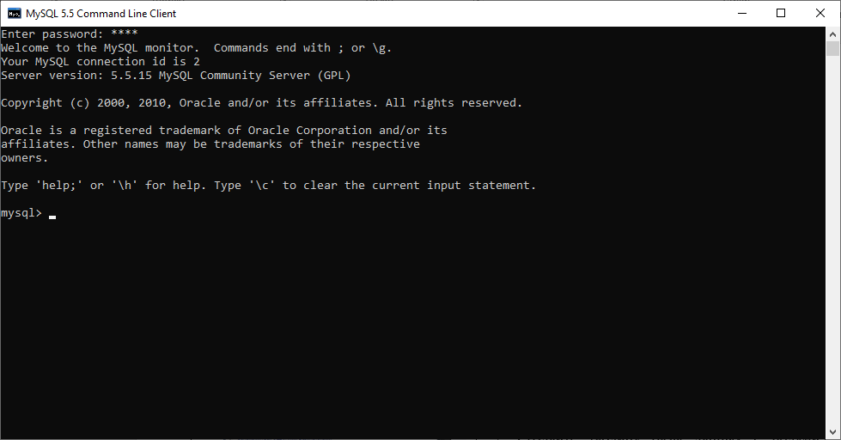
Рис. 1. Общий вид «MySQL Command Line Client»

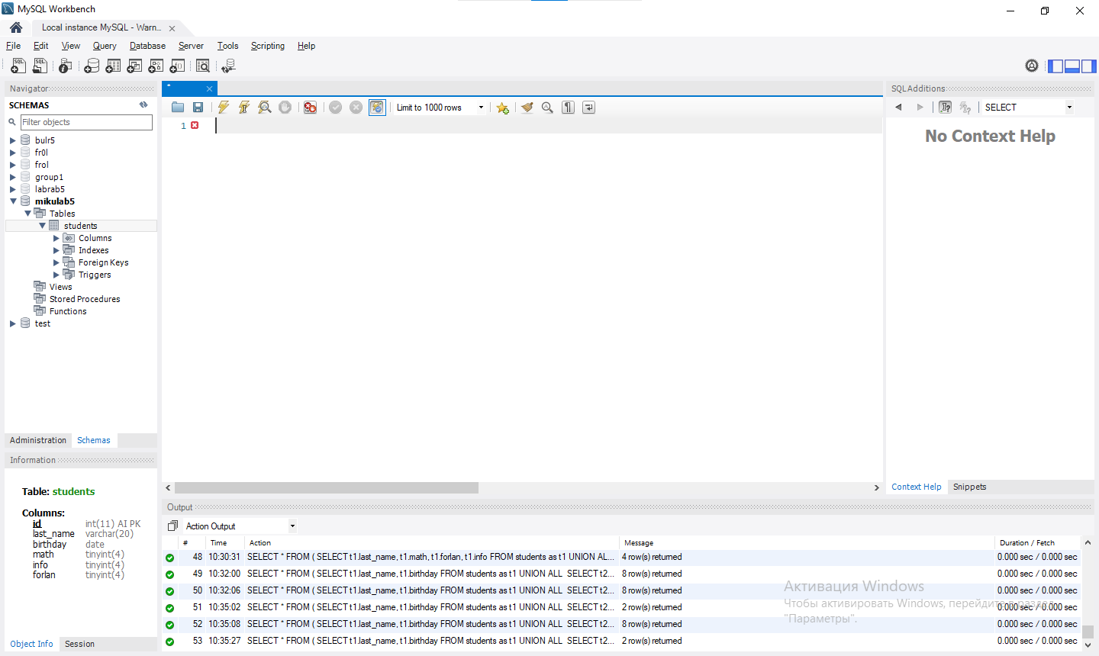
Рис. 2. Общий вид рабочей среды «MySQL Workbench»

- Создайте базу данных.
Были использованы команды (рис. 3):
- «CREATE DATABASE MikuLab5;»;
- «USE MikuLab5;».
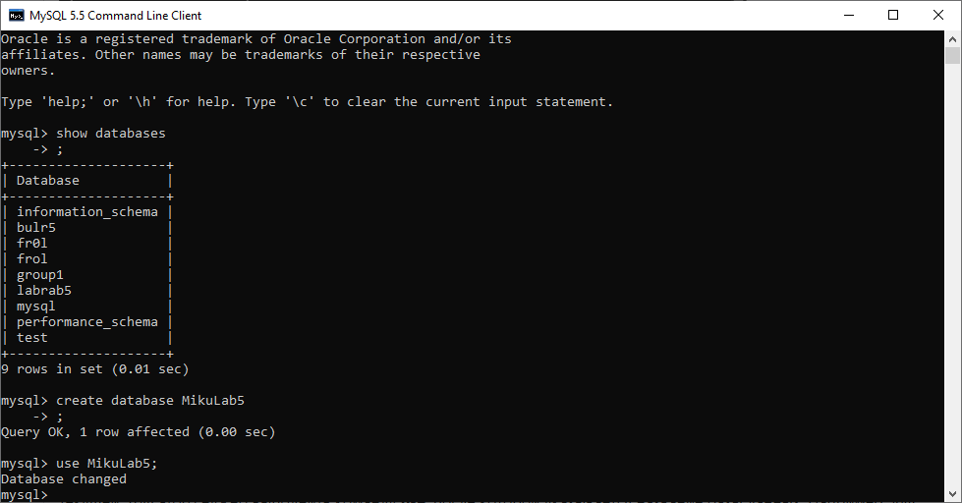
Рис. 3. БД создана и выбрана

- Создайте таблицу базы данных с полями фамилии, года рождения, оценок по математике, информатике, иностранному языку.
Использованы команды (рис. 4):
- «CREATE TABLE students (id integer auto_increment primary key, last_name varchar(20), birthday date, math tinyint, info tinyint, forlan tinyint);»;
- «INSERT INTO students VALUES ('Miku', '2004-06-22', 5, 5, 5);»;
- «SELECT * FROM students;».
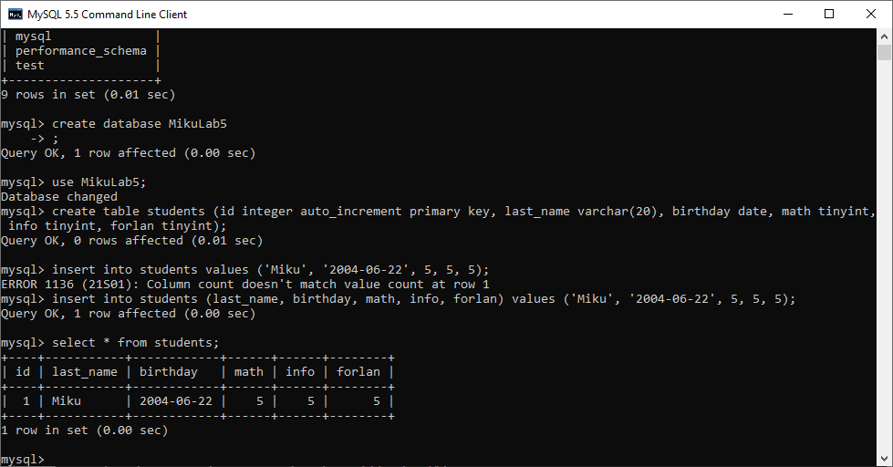
Рис. 4. Созданы поля и введена первая запись

- Внесите в таблицу 3 записи (см. рис. 4, рис. 5).
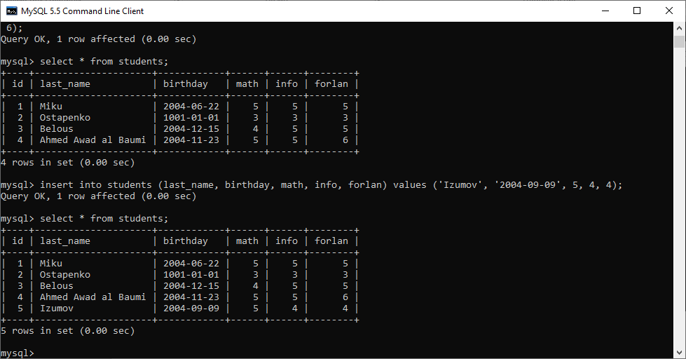
Рис. 5. Внесены 5 записей

- Внесите изменения в структуру таблицы – создайте поле, содержащее пол студента.
Чтобы открыть текущий экземпляр БД в «MySQL Workbench», нужно сделать следующее (рис. 6-8).
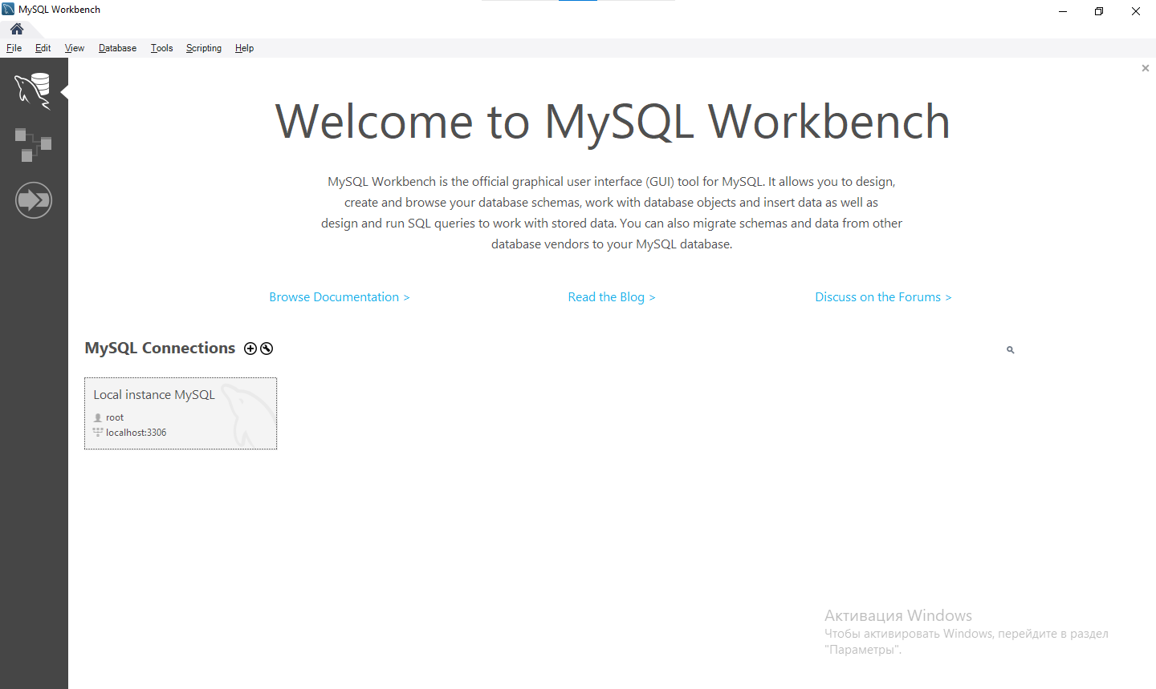
Рис. 6. Главное меню программы «MySQL Workbench»

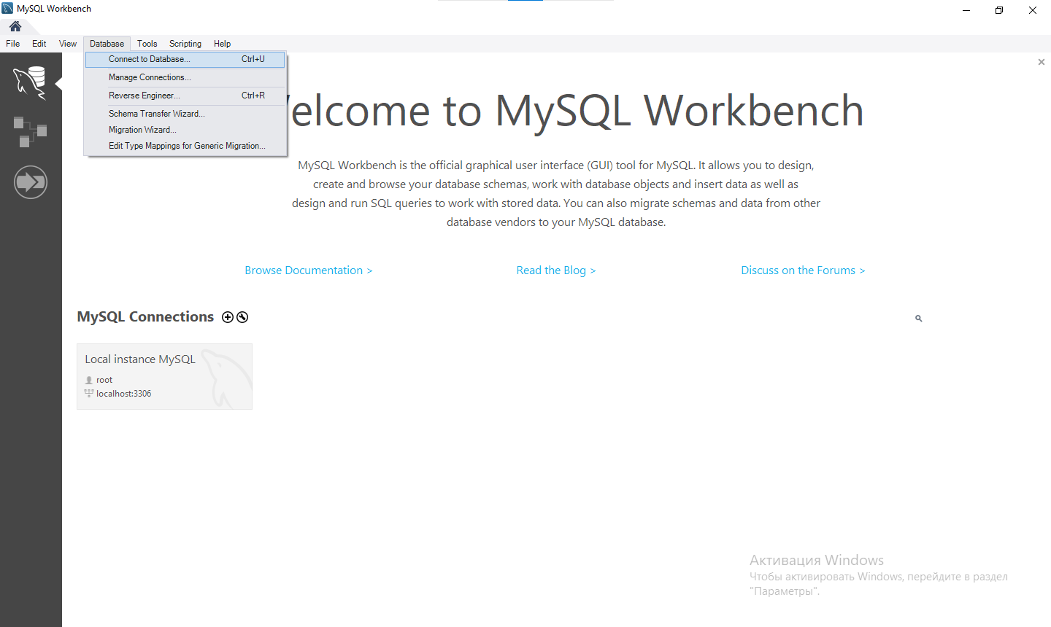
Рис. 7. Опция «Connect to Database», если ещё нет базы данных


Рис. 8. Локальный экземпляр БД
Для просмотра данных в БД использована следующая команда (рис. 9):
- «SELECT * FROM students;».
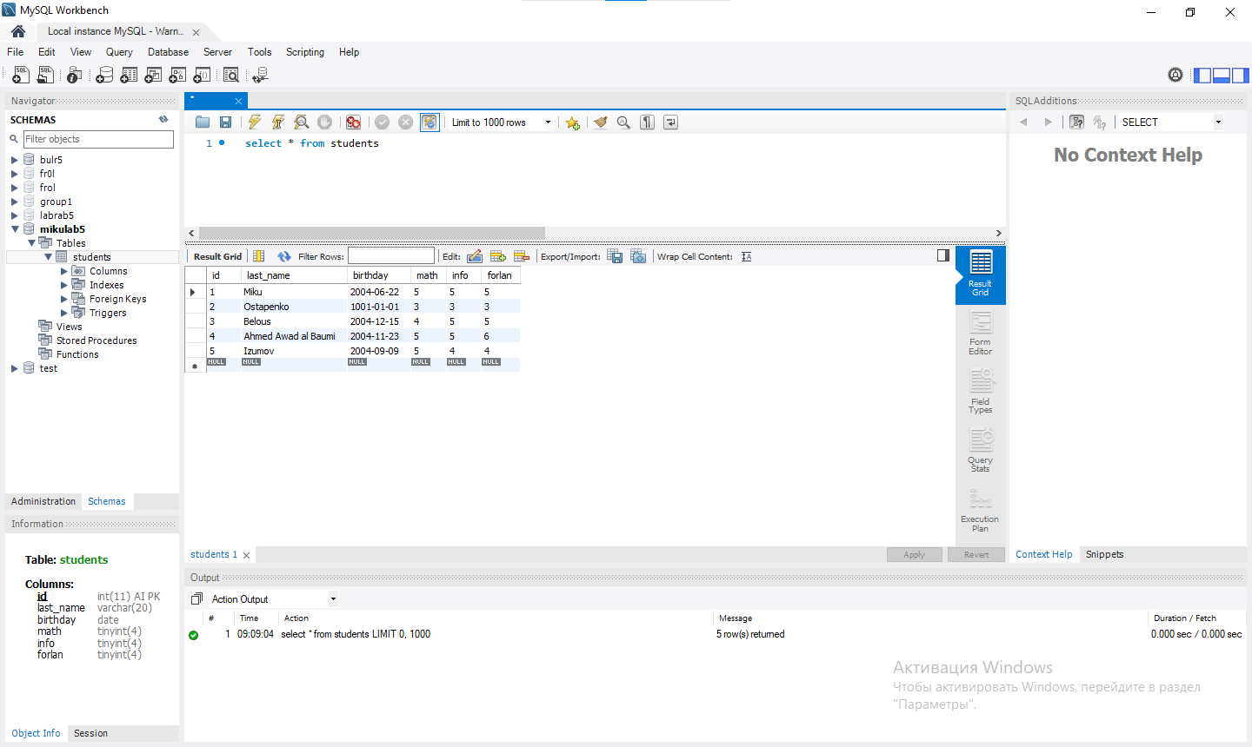
Рис. 9. Результат запроса на просмотр данных

- Дополните данными таблицу, указав пол каждого студента.
Для создания нового поля и применения значения по умолчанию использована команда (рис. 10):
- «ALTER TABLE students ADD gender VARCHAR(1) DEFAULT 'm';».
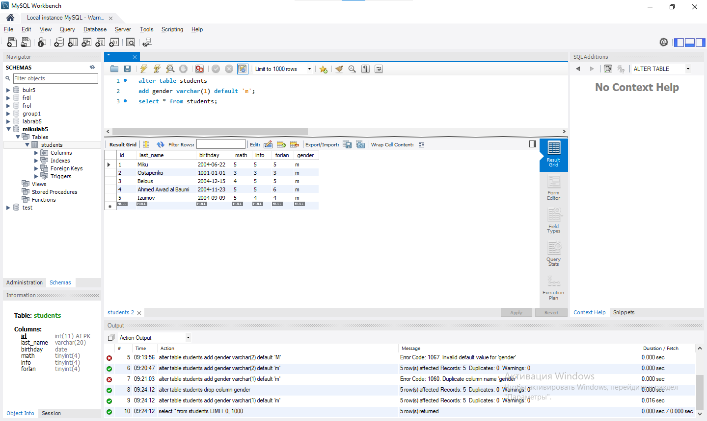
Рис. 10. Добавлено новое поле «gender»

- Создайте таблицу с указанными выше полями, которая будет содержать сведения о студентах параллельной группы. Выполните это задание способом, отличным от способа, используемого в задании 2.
Чтобы создать новую таблицу со структурой существующей, была использована команда (рис. 11):
- «CREATE TABLE stud2 LIKE students;».
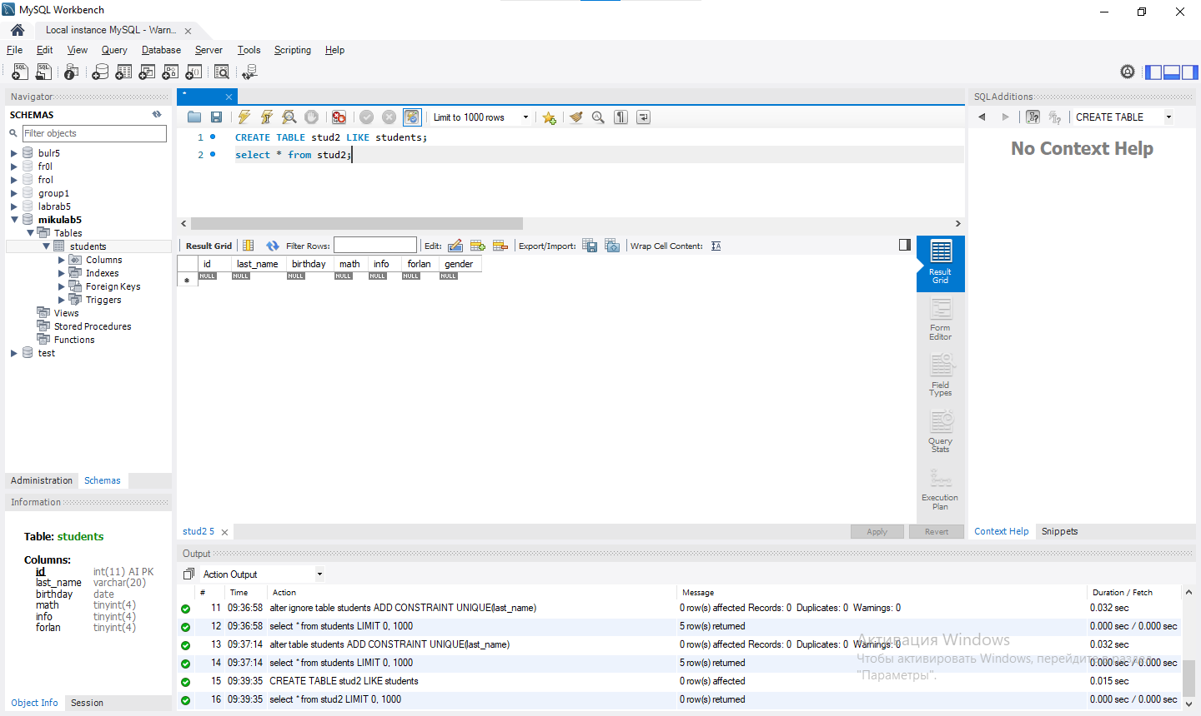
Рис. 11. Новая таблица создана

- Введите во вторую таблицу 3 записи.
Была использована команда (рис. 12):
- «INSERT INTO stud2 (last_name, birthday, math, info, forlan, gender)
VALUES
('Riabkova', '2004-05-30', 5, 5, 5, 'w'),
('Harlamov', '2004-03-05', 4, 4, 4, 'm'),
('Smirnova', '2004-06-06', 6, 6, 6, 'w'); ».
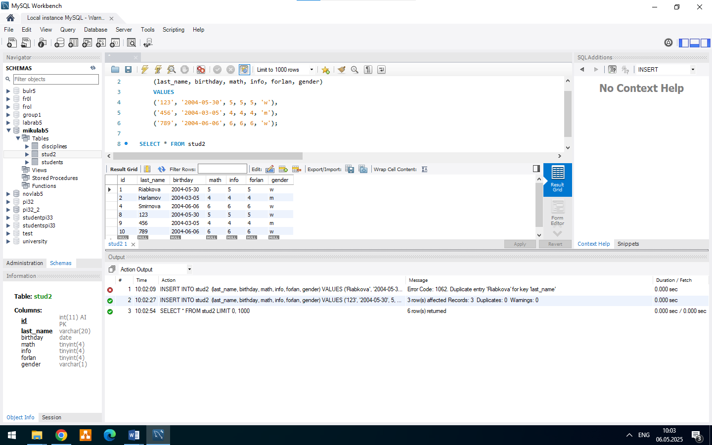
Рис. 12. Введены записи в таблицу stud2
- Выполните сортировку записей первой таблицы в алфавитном порядке по полю фамилий.
Использована команда для выборки отсортированных данных (рис. 13):
- «SELECT * FROM student
ORDER BY last_name; ».
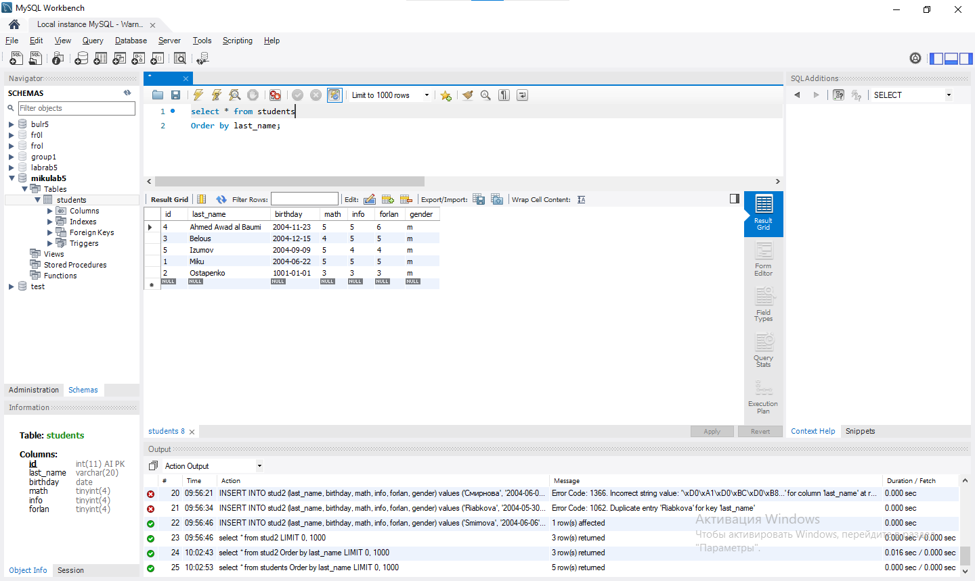
Рис. 13. Результат вывода отсортированных данных

- Сформируйте запросы на выборку:
- фамилий и даты рождения студентов (рис. 14);
SELECT t1.last_name, t1.birthday
FROM students as t1
UNION ALL
SELECT t2.last_name, t2.birthday FROM stud2 as t2;
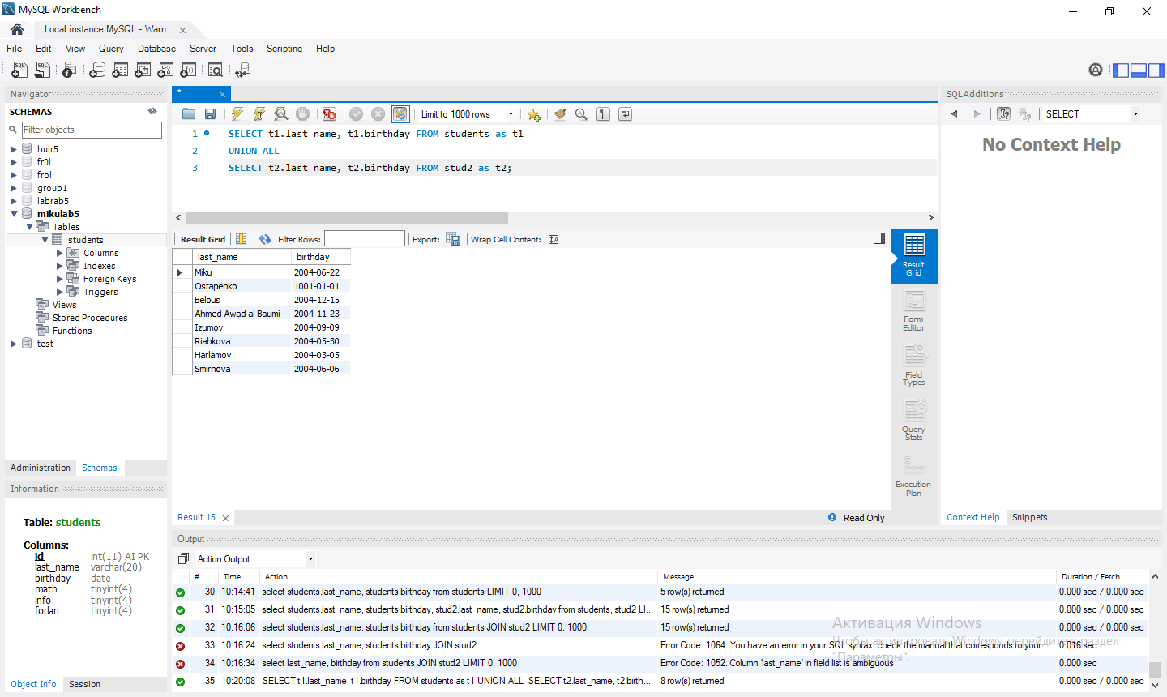
Рис. 14. Результат запроса фамилий и даты рождения студентов
- отличников по математике (рис. 15);
SELECT * FROM (
SELECT t1.last_name, t1.math FROM students as t1
UNION ALL
SELECT t2.last_name, t2.math FROM stud2 as t2
) as t
WHERE t.math >= 5;
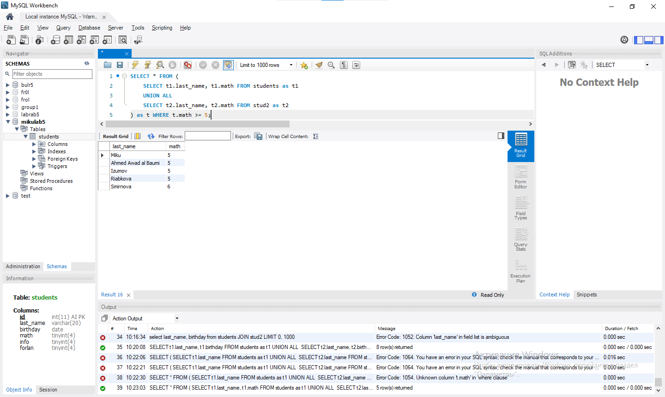
Рис. 15. Результат запроса отличников по математике

- отличников по всем предметам (рис. 16);
SELECT * FROM (
SELECT t1.last_name, t1.math, t1.forlan, t1.info FROM students as t1
UNION ALL
SELECT t2.last_name, t2.math, t2.forlan, t2.info FROM stud2 as t2
) as t
WHERE (t.math >= 5) AND (t.forlan >= 5) AND (t.info >= 5);
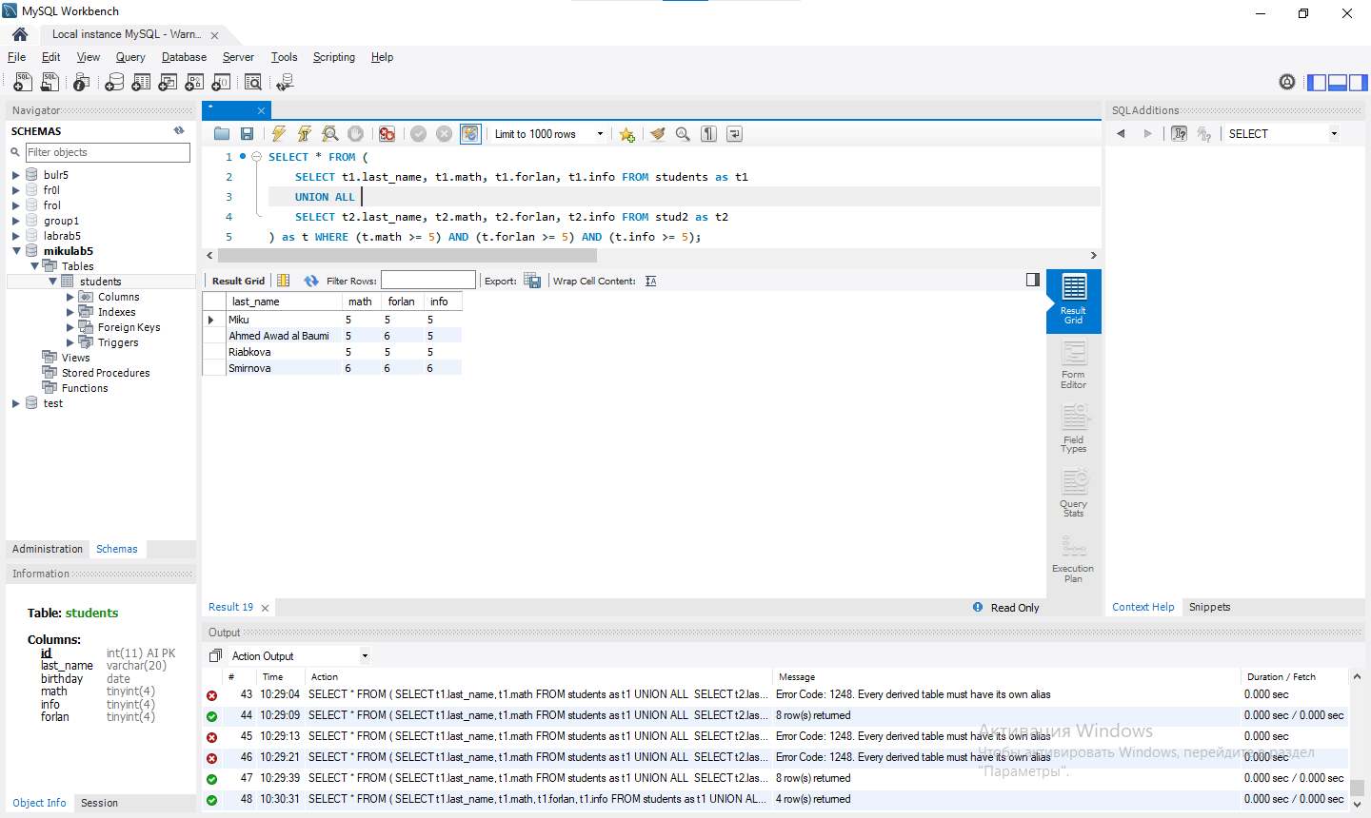
Рис. 16. Результат запроса отличников по всем предметам
- студентов, возраст которых 20 лет и старше.
SELECT * FROM (
SELECT t1.last_name, t1.birthday FROM students as t1
UNION ALL
SELECT t2.last_name, t2.birthday FROM stud2 as t2
) as t
WHERE TIMESTAMPDIFF(YEAR, t.birthday, NOW()) >= 21;
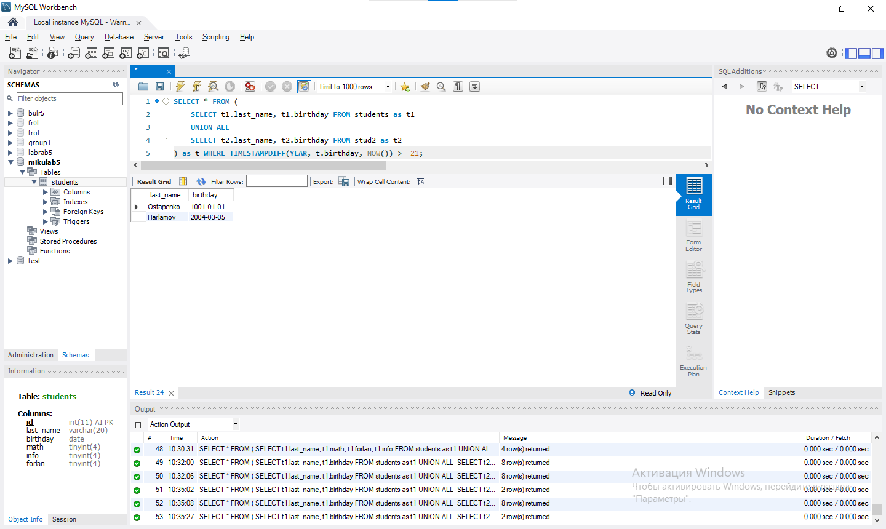
Рис. 17. Результат запроса студентов, возраст которых 20 лет и старше

ERD в MySQL:
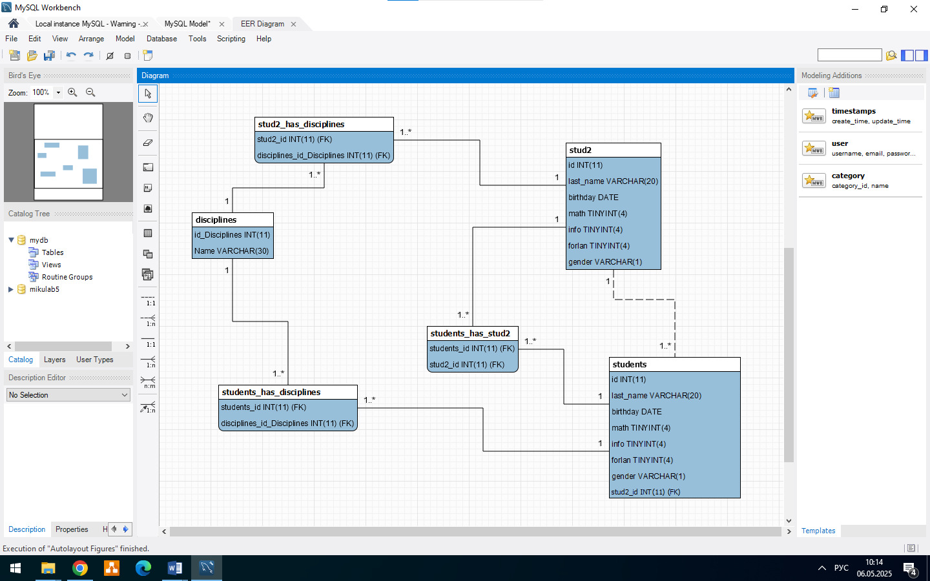
О выполнении лабораторной №6 «Аналоги ERwin».
Работа была выполнена устно в процессе написания курсовой работы.
- «DBeaver»: https://dbeaver.io/.
- «Moon Modeler»: https://www.datensen.com/moon-modeler-for-databases.html.
- «pgModeler»: https://pgmodeler.io/.
- «erwin Data Modeler»: https://www.erwin.com/products/erwin-data-modeler/ (только с VPN).

- erwin Data Modeler: Аналоги и Альтернативы – 2025: https://soware.ru/products/erwin-data-modeler/alternatives
- Best Erwin Data Modeler Alternatives From Around The Web
https://startupstash.com/erwin-data-modeler-alternatives/

Заметки для себя.

alter table students
drop column gender;
ALTER TABLE books ADD FOREIGN KEY (author_id) REFERENCES authors(author_id);
alter table students ADD CONSTRAINT UNIQUE(last_name);
select * from students;
SELECT ProductName, ProductCount * Price AS TotalSum
FROM Products
ORDER BY TotalSum;

DESC;

